Министерство образования Республики Беларусь

Учреждение образования
“Белорусский государственный университет
информатики и радиоэлектроники”

Факультет информационных технологий и управления

Кафедра интеллектуальных информационных технологий

РАСЧЕТНАЯ РАБОТА
по дисциплине «Основы искусственного интеллекта»
на тему
«Нахождение прямого произведения двух неориентированных графов»

Выполнил: Игнатович Эрик
Ст. гр. 777

Проверил: Майкл Джексон

Минск 2014

Цель: Получить навыки формализации и обработки информации с использованием семантических сетей
Задача: Найти прямое произведение двух неориентированных графов
- Список понятий
- Графовая структура (абсолютное понятие) - это такая одноуровневая реляционная структура, объекты которой могут играть роль либо вершины, либо связки:
- Вершина (относительное понятие, ролевое отношение);
- Связка (относительное понятие, ролевое отношение).
Рисунок 1.1 Пример графовой структуры
- Графовая структура с ориентированными связками (абсолютное понятие)
- Ориентированная связка (относительное понятие, ролевое отношение) –связка, которая задается ориентированным множеством.
Рисунок 1.2 Пример графовой структуры с ориентированными связками
- Графовая структура с неориентированными связками (абсолютное понятие)
- Неориентированная связка (относительное понятие, ролевое отношение) –связка, которая задается неориентированным множеством.
Рисунок 1.3 Пример графовой структуры с неориентированными связками
- Гиперграф (абсолютное понятие) – это такая графовая структура, в которой связки могут связывать только вершины:
- Гиперсвязка (относительное понятие, ролевое отношение);
- Гипердуга (относительное понятие, ролевое отношение) – ориентированнаягиперсвязка;
- Гиперребро (относительное понятие, ролевое отношение) – неориентированнаягиперсвязка.
Рисунок 1.4 Пример гиперграфа
- Псевдограф (абсолютное понятие) – это такой гиперграф, в котором все связки должны быть бинарными:
- Бинарная связка (относительное понятие, ролевое отношение) –гиперсвязка арности 2;
- Ребро (относительное понятие, ролевое отношение) –неориентированнаягиперсвязка;
- Дуга (относительное понятие, ролевое отношение) – ориентированная гиперсвязка;
- Петля (относительное понятие, ролевое отношение) – бинарная связка, у которой первый и второй компоненты совпадают.
Рисунок 1.5 Пример псевдографа
- Мультиграф (абсолютное понятие) – это такой псевдограф, в котором не может быть петель:
Рисунок 1.6 Пример мультиграфа
- Граф (абсолютное понятие) – это такой мультиграф, в котором не может быть кратных связок, т.е. связок у которых первый и второй компоненты совпадают:
Рисунок 1.7 Пример мультиграфа
- Неориентированный граф (абсолютное понятие) –это такой граф, в котором все связки являются ребрами:
Рисунок 1.8 Неориентирофанный граф
- Ориентированный граф (абсолютное понятие) - это такой граф, в котором все связки являются дугами:
Рисунок 1.9 Ориентированный граф
- Маршрут (относительное понятие, бинарное ориентированное отношение) – это чередующаяся последовательность вершин и гиперсвязок в гиперграфе, которая начинается и кончается вершиной, и каждая гиперсвязка последовательности инцидентна двум вершинам, одна из которых непосредственно предшествует ей, а другая непосредственно следует за ней. В примере ниже показан маршрут A, CON1, C, CON2, D, CON3, B, CON1, Aв гиперграфе.
Рисунок 1.10 Маршрут в ориентированном графе
- Цепь (относительное понятие, бинарное ориентированное отношение) – это маршрут, все гиперсвязки которого различны. В примере ниже показана цепь A, CON1, C, CON2, D, CON3, B, CON4, Aв гиперграфе.
Рисунок 1.11 Цепь в ориентированном графе
- Простая цепь, путь (относительное понятие, бинарное ориентированное отношение) – это цепь, в которой все вершины различны. В примере ниже показан путь A, CON1, C, CON2, D, CON3, Bв гиперграфе.
Рисунок 1.12 Путь в ориентированном графе
Тестовые примеры

Тест 1
Вход:
Необходимо найти прямое произведение 2-х неориентированных графов.
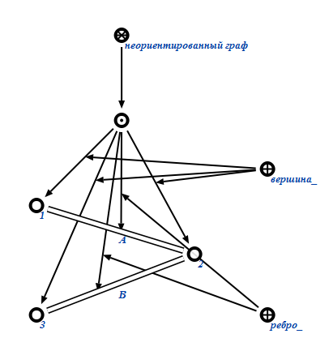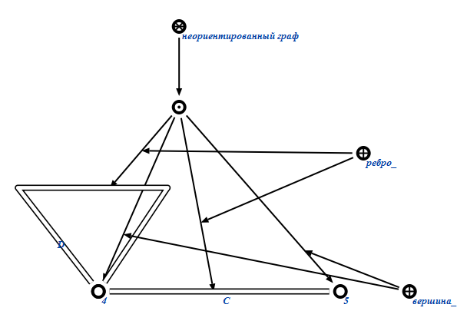
Рисунок 2.1. Первый исходный граф Рисунок 2.2. Второй исходный граф
Выход:
Будет найдено прямое произведение 2-х исходных графов:
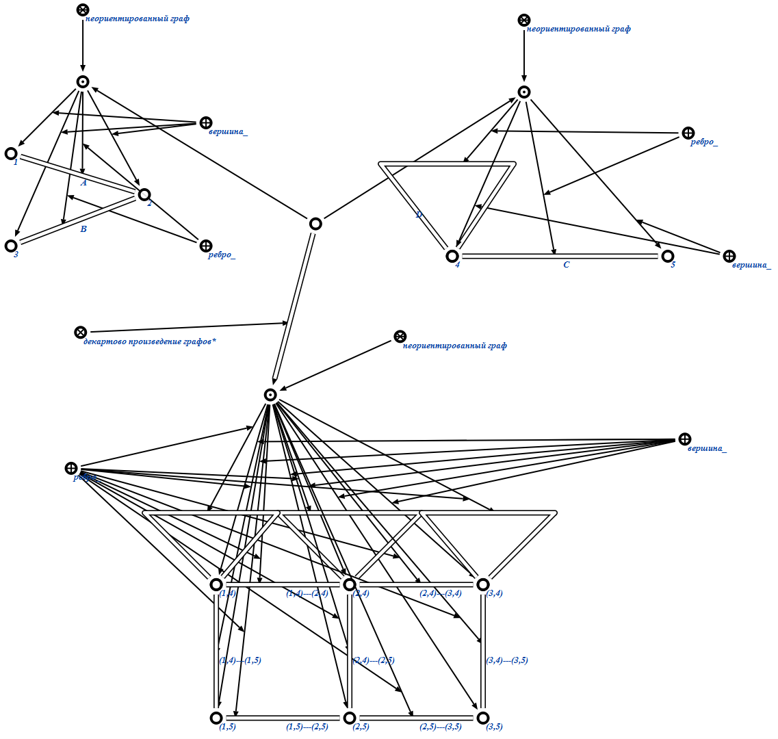
Рисунок 2.3 Полученное прямое произведение 2-х неориентированных графов

Тест 2
Вход:
Необходимо найти прямое произведение 2-х неориентированных графов.

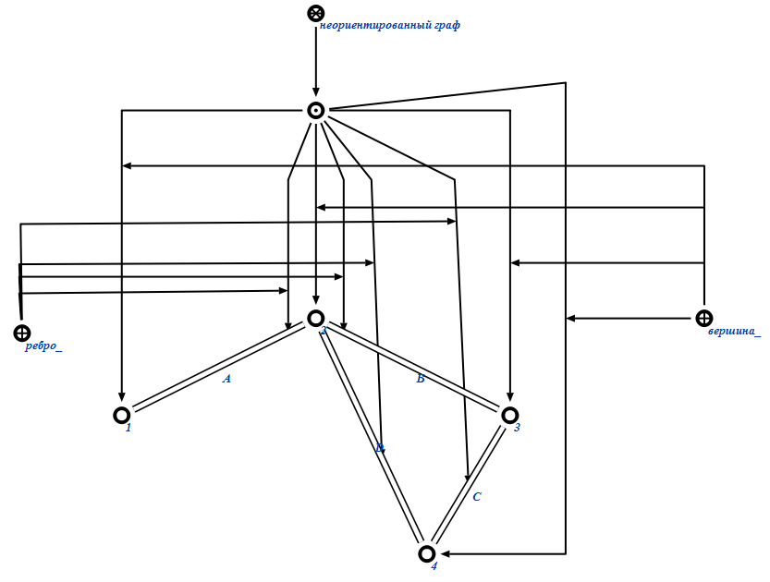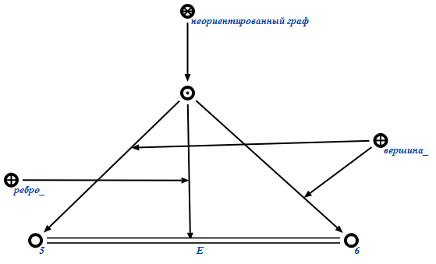
Рисунок 2.4 Первый исходный граф Рисунок 2.5 Второй исходный граф
Выход:
Будет найдено прямое произведение 2-х исходных графов:
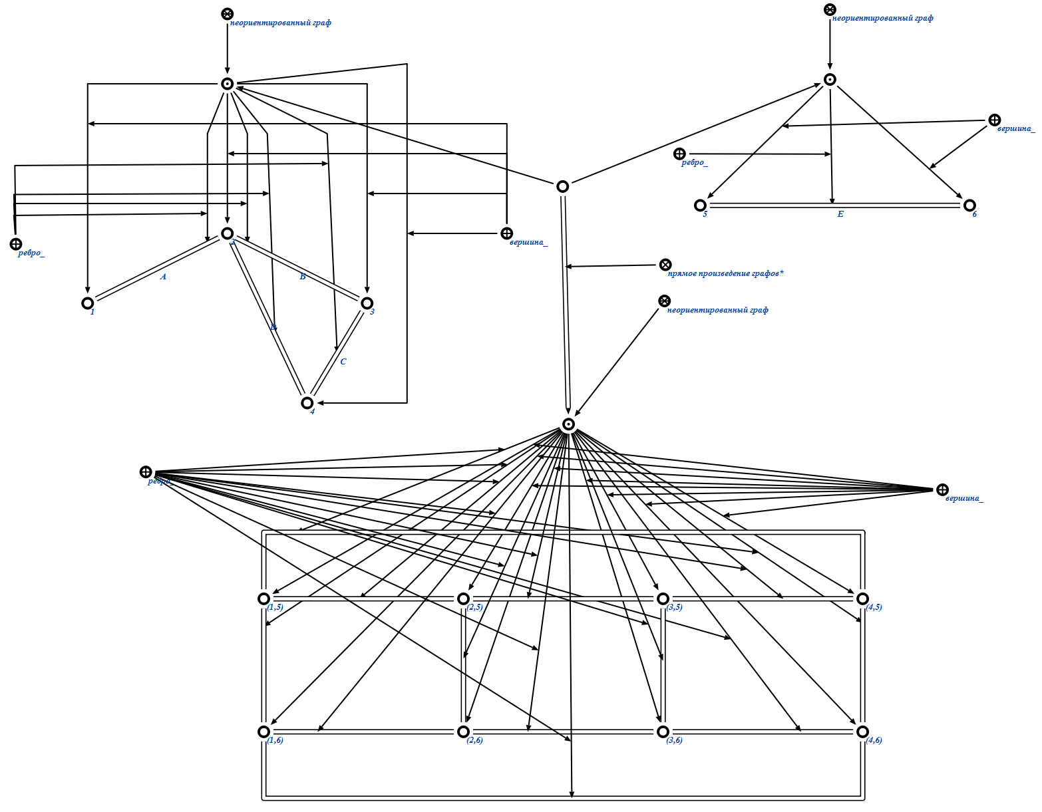
Рисунок 2.6 Полученное прямое произведение 2-х неориентированных графов

Тест 3
Вход:
Необходимо найти прямое произведение 2-х неориентированных графов.
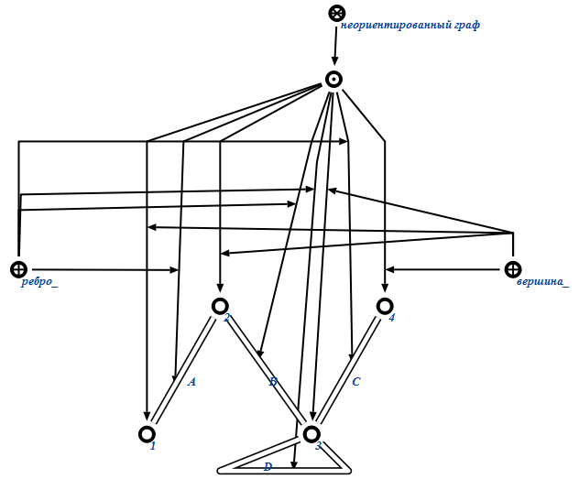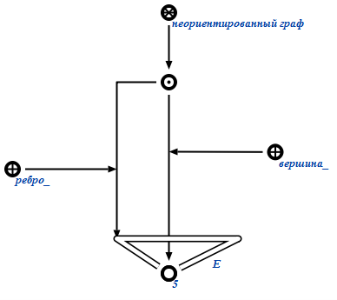
Рисунок 2.7 Первый исходный граф Рисунок 2.8 Второй исходный граф

Выход:
Будет найдено прямое произведение 2-х исходных графов:
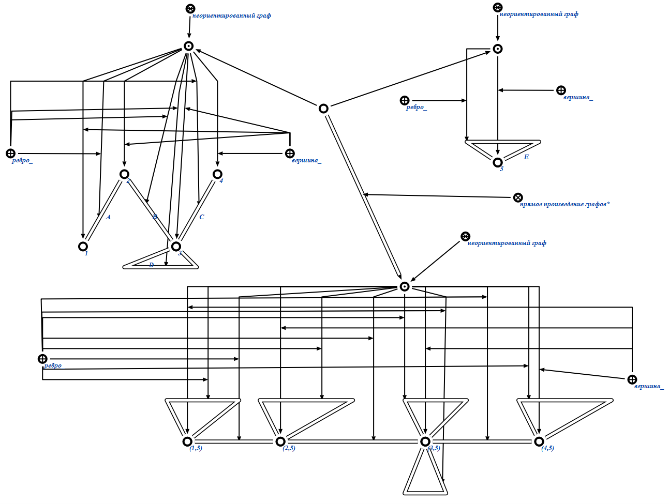
Рисунок 2.9 Полученное прямое произведение 2-х неориентированных графов
Тест 4
Вход:
Необходимо найти прямое произведение 2-х неориентированных графов.
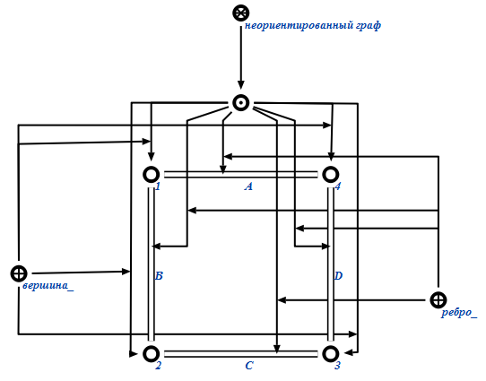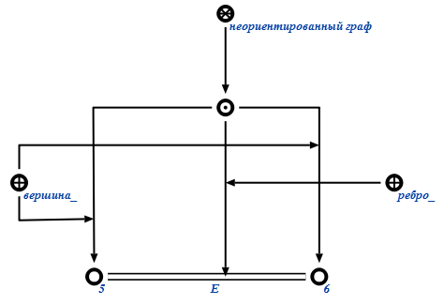
Рисунок 2.10 Первый исходный граф Рисунок 2.11 Второй исходный граф

Выход:
Будет найдено прямое произведение 2-х исходных графов:
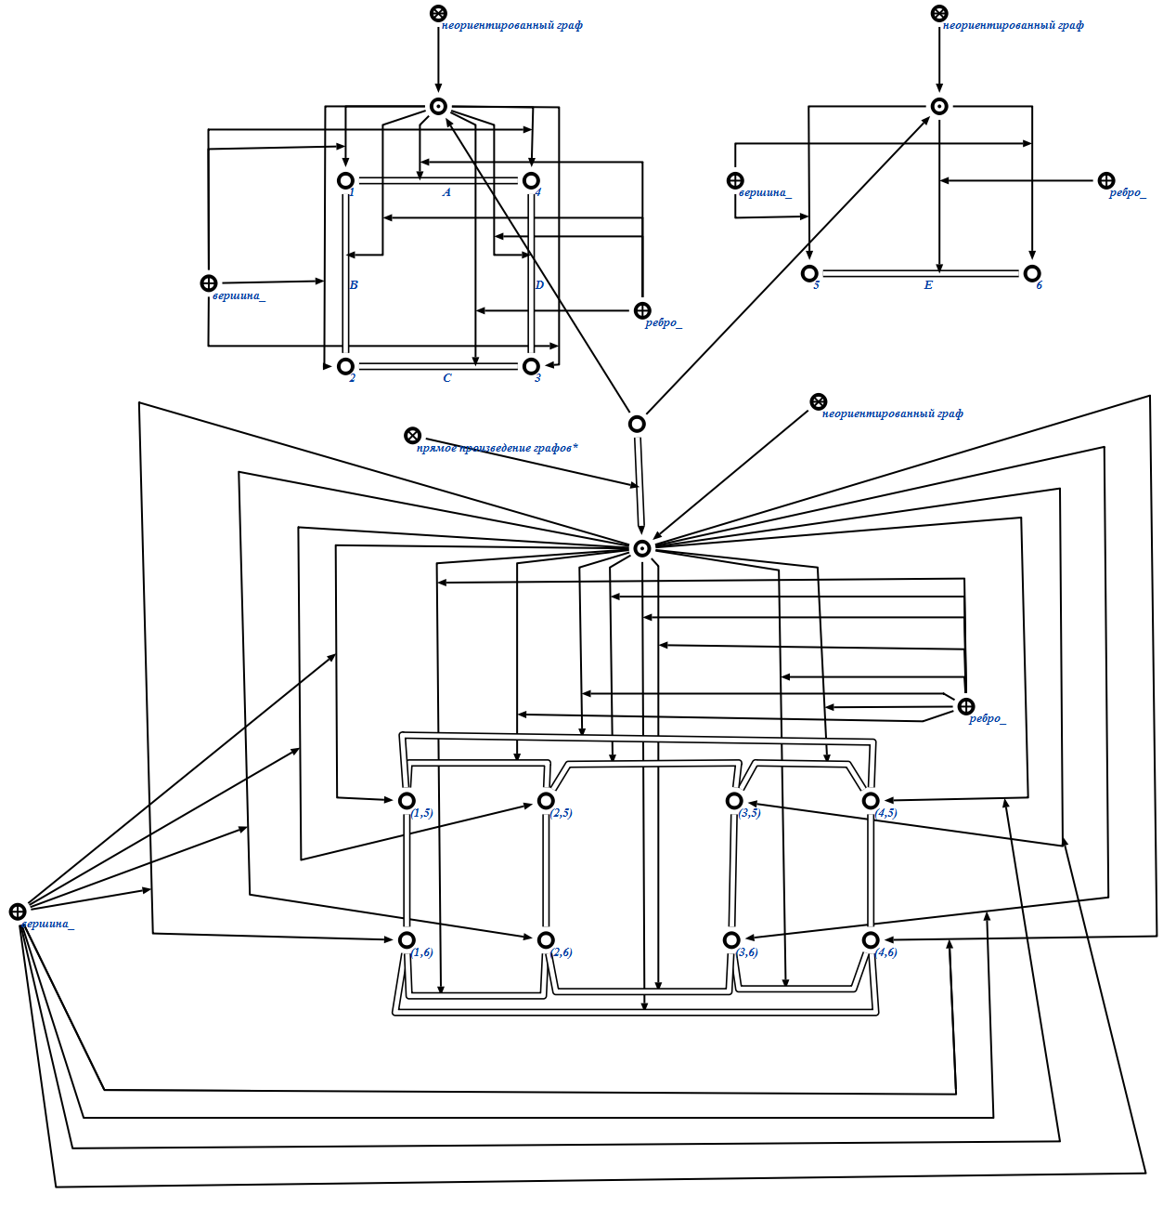

Рисунок 2.12 Полученное прямое произведение 2-х неориентированных графов

Тест 5
Вход:
Необходимо найти прямое произведение 2-х неориентированных графов.
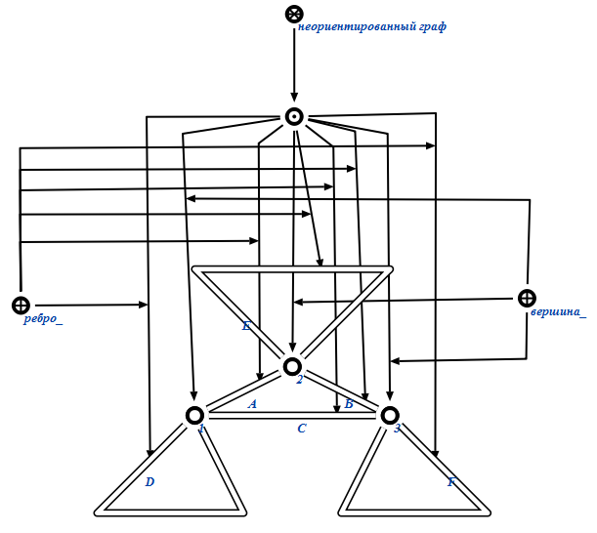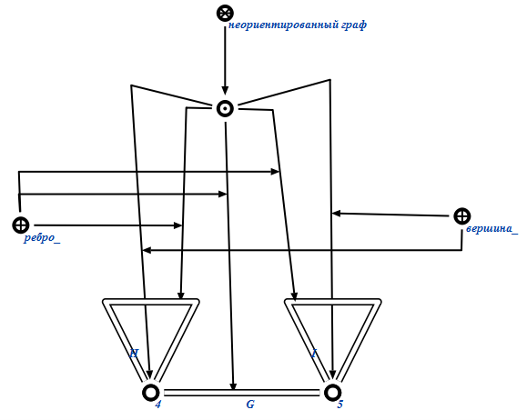
Рисунок 2.13 Первый исходный граф Рисунок 2.14 Второй исходный граф

Выход:
Будет найдено прямое произведение 2-х исходных графов:

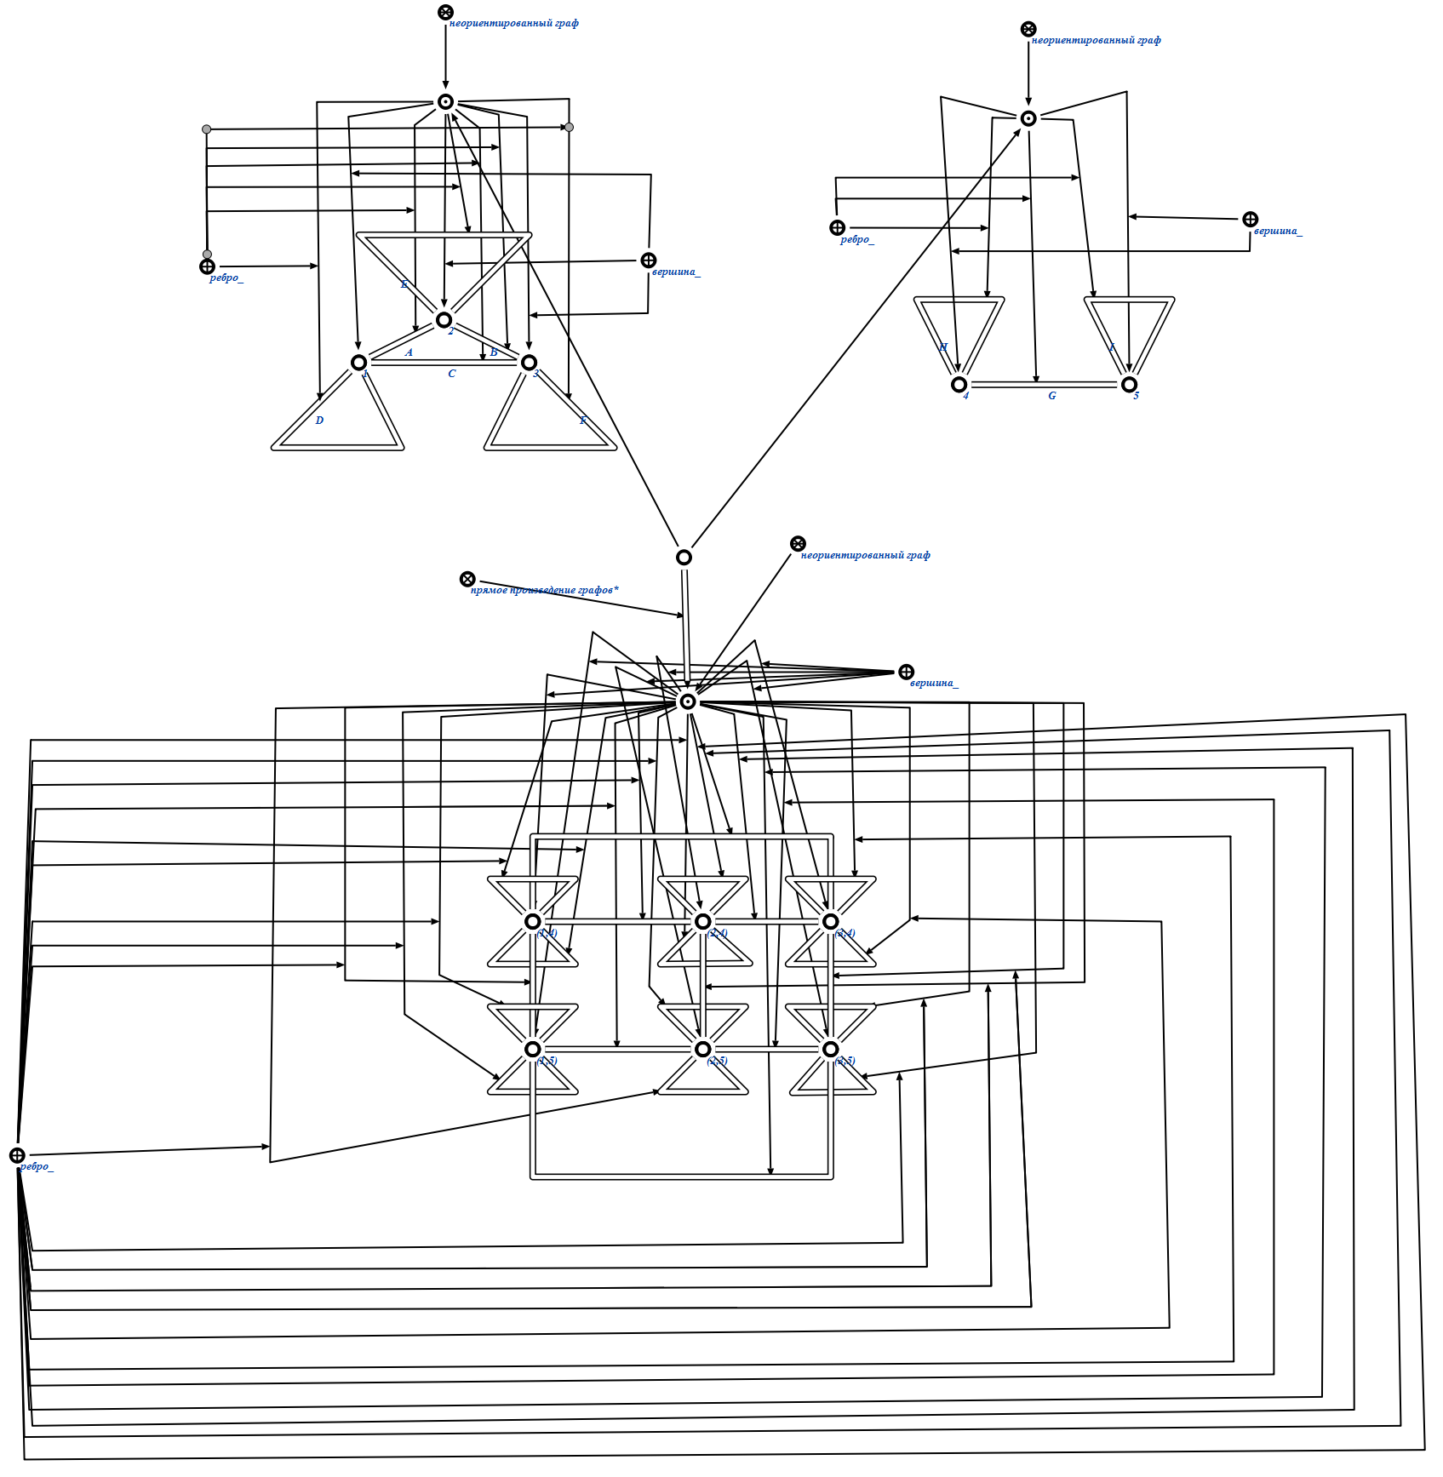
Рисунок 2.15 Полученное прямое произведение 2-х неориентированных графов

3.Алгоритм
3.1.Основные понятия задачи
Задачей является поиск прямого произведения 2-х неориентированных графов. Остановимся подробнее на определениях использованных понятий.
Графом называется множество вершин и связок, соединяющих вершины, в классических графах связки являются бинарными.
3.2.Ключевые узлы
Ключевыми узлами для реализуемой операции являются sc-элементы, с заданной семантикой.
неориентированный граф – множество, элементами которого являются неориентированные графы.
вершина_ – атрибутивное отношение, связывающее узел графа с его вершиной.
ребро_ – атрибутивное отношение, связывающее узел графа с его ребром.
3.3.Описание идеи алгоритма
Функционирование любой операции можно разделить на следующие этапы:
- Проверка появления задачной ситуации.
- Выполнение алгоритма, приводящего к решению задачи, при появлении задачной ситуации.
- Сборка мусора, т.е. удаление всех временных конструкций, созданных при выполнении алгоритма.
- Разрушение задачной ситуации.
Опишем общую структуру алгоритма, приводящего к решению задачи. В алгоритме осуществляется прямое произведение вершин 2-х исходных графов, а впоследствии потроение между ними дуг до тех пор, пока не получится прямое произведение 2-х исходных графов.
В соответствии с вышеприведённым описанием, для разрабатываемой операции можно составить крупноблочную структуру алгоритма:
- Выполняем прямое произведение вершин 2-х графов.
- Количество вершин получается равным произведению вершин из 2-х исходных графов
- В полученных вершинах выбираем группу вершин, образованных с помощью какой-то одной вершины Х в исходных графах.
- Эта група вершин была также образована с помощью вторых каких-то вершин Y (т.е. полученные вершины образованы исходными вершинами <X,Y>, причём Х – одно значение, а Y может быть разным, к тому же Х принадлежит одному графу, а Y другому).
- Если в графе, содержащем Y, между Y₁ и Y₂ есть дуга, то вершины <X, Y₁ > и < X, Y₂ > также связываются дугами.
- После того как в выбранной группе вершин, образованных с помощью Х, рассмотрятся все пары Y, и будут построены все нужные дуги, то вершина Х обозначается пройденной, и иксом обозначается другая вершина.
Это происходит до тех пор, пока все вершины в 2-х исходных графах не будут иметь статус пройденных.
- Если все вершины имеют статус пройденных, то завершаем работу.
3.4.Переменные программы
Переменными программы являются:
_current_ties – значением этой переменной является sc-узел обозначающий вершины графов, к которым в данный момент мы обращаемся.
_visited_ties – значением этой переменной является sc-узел, обозначающий вершины графов, к которым уже произошло обращение.
_current_stick – значением этой переменной является sc-узел обозначающий ребро графа, к которому в данный момент мы обращаемся.
_visited_stick – значением этой переменной является sc-узел, обозначающий ребра графов, к которым уже произошло обращение.

3.5.Пример решения
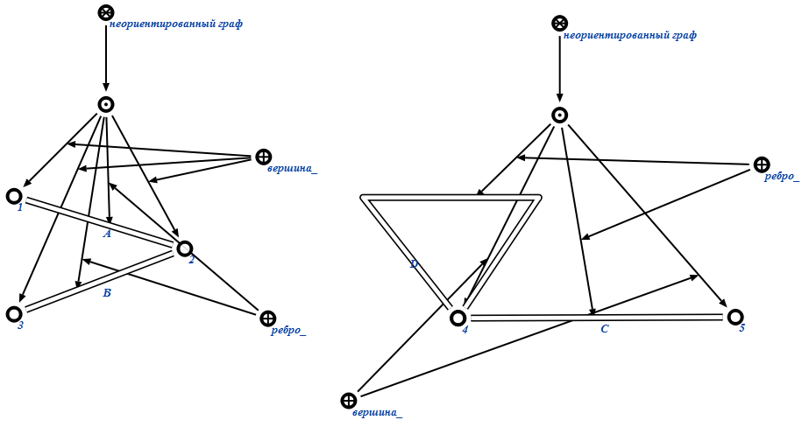
Рисунок 3.5.1.Исходные графы

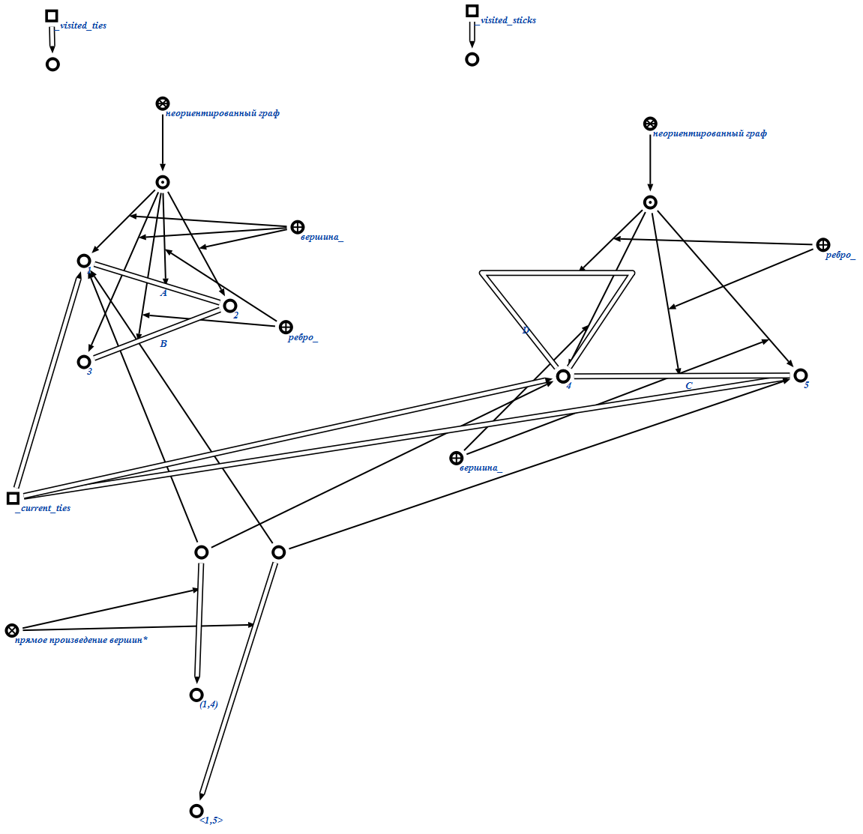
Рисунок 3.5.2.Прямое произведение вершин
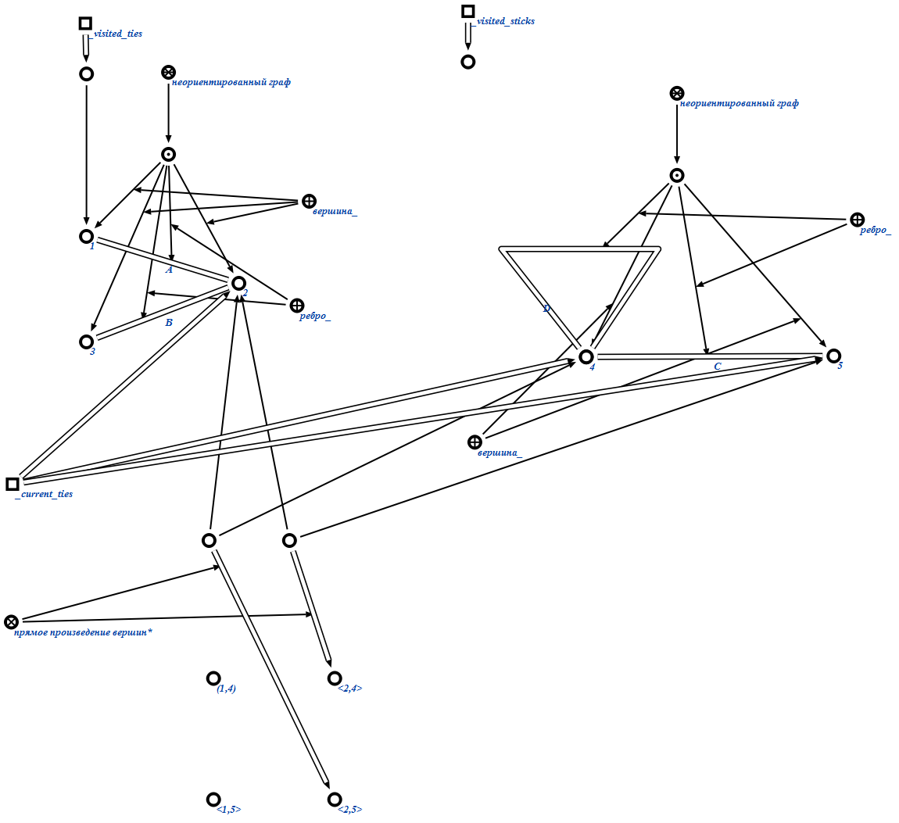
Рисунок 3.5.3.Прямое произведение вершин

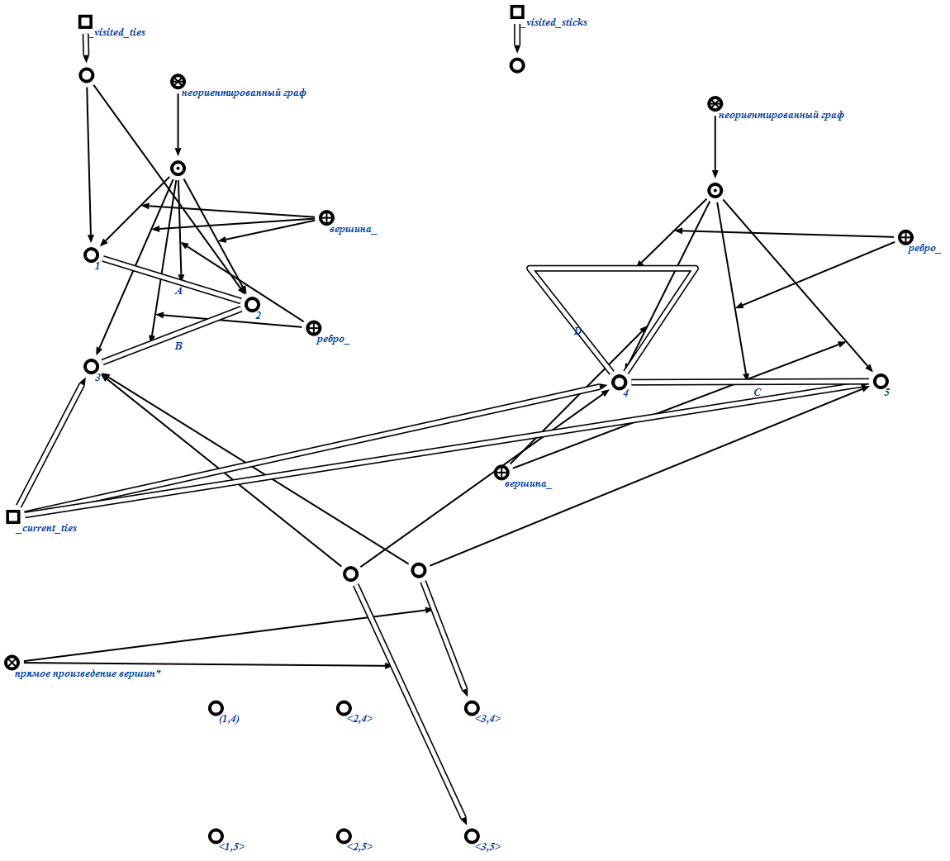
Рисунок 3.5.4.Прямое произведение вершин

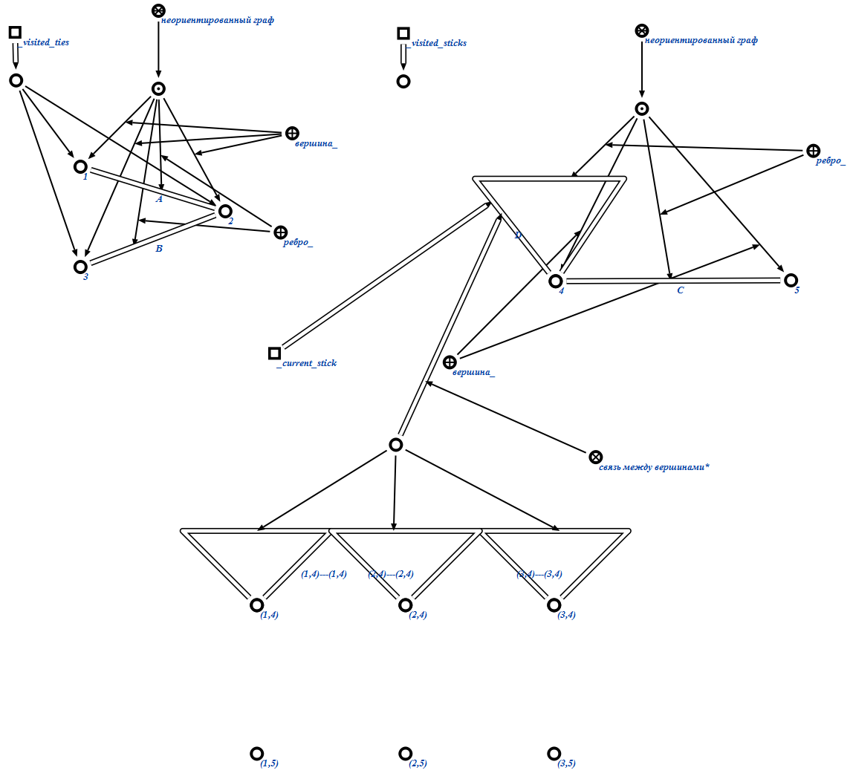
Рисунок 3.5.5. Построение рёбер между вершинами образованные с помощью узла “4”

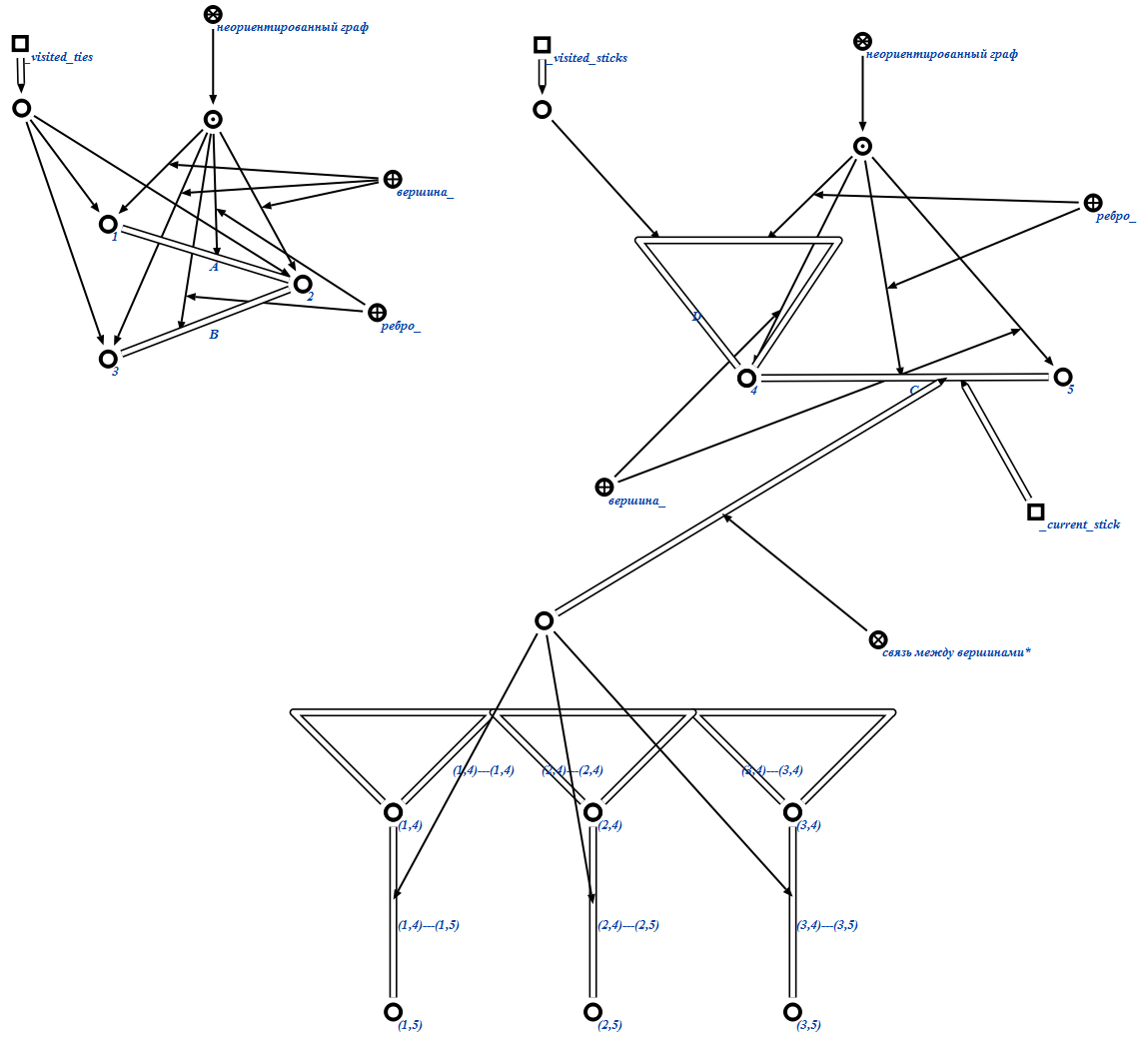
Рисунок 3.5.6. Построение рёбер между вершинами образованных с помощью узлов “4” и “5”

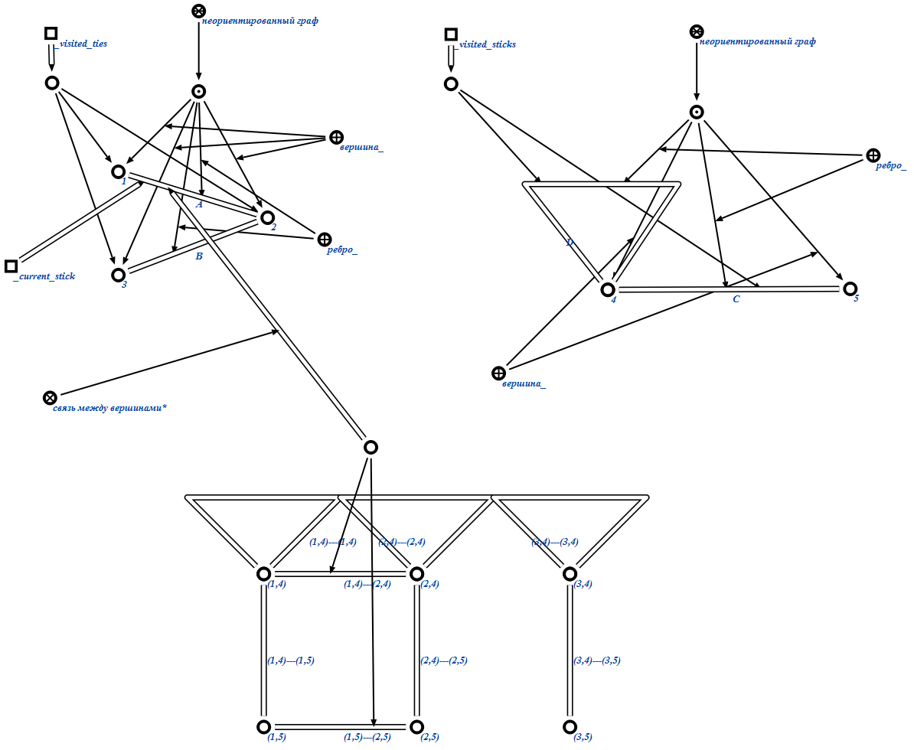
Рисунок 3.5.7. Построение рёбер между вершинами образованных с помощью узлов “1” и “2”

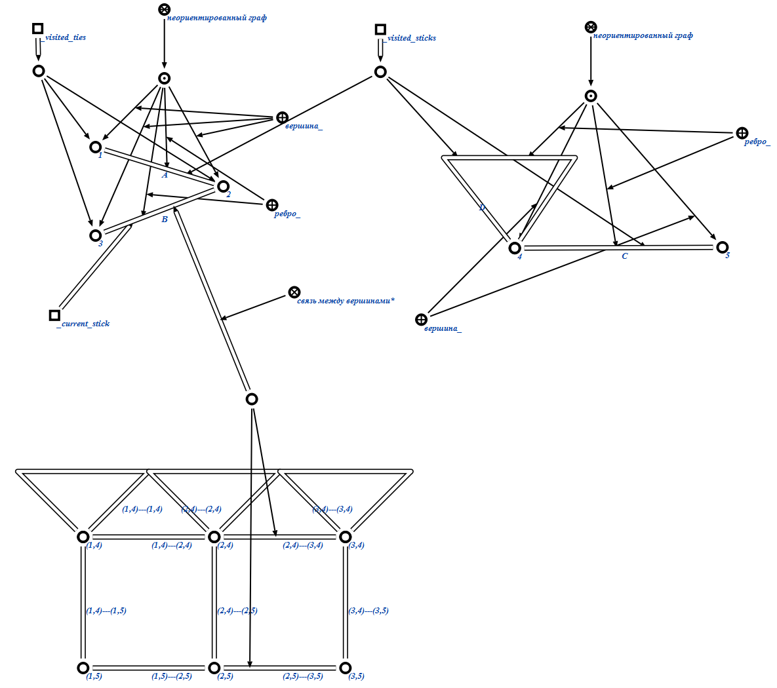
Рисунок 3.5.8. Построение рёбер между вершинами образованных с помощью узлов “2” и “3”

Рисунок 3.5.9. Полученное прямое произведение 2-х графов

Литература
- Джозеф Джарратано, Гари Райли Глава 2. Представление знаний // Экспертные системы: принципы разработки и программирование = Expert Systems: Principles and Programming. — 4-е изд. — М.: «Вильямс», 2006. — С. 1152. — ISBN 978-5-8459-1156-8
- Amaravadi, C. S., "Knowledge Management for Administrative Knowledge, " Expert Systems, 25(2), pp 53–61, May 2005.
- Ronald J. Brachman; What IS-A is and isn’t. An Analysis of Taxonomic Links in Semantic Networks; IEEE Computer, 16 (10); October 1983
- Jean-Luc Hainaut, Jean-Marc Hick, Vincent Englebert, Jean Henrard, Didier Roland: Understanding Implementations of IS-A Relations. ER 1996: 42-57
- Hermann Helbig: Knowledge Representation and the Semantics of Natural Language, Springer, Berlin, Heidelberg, New York 2006
- Arthur B. Marкмan: Knowledge Representation Lawrence Erlbaum Associates, 1998
- Michael Negnevitsky: Artificial Intelligence, A Guide to Intelligent Systems, Pearson Education Limited, 2002
- John F. Sowa: Knowledge Representation: Logical, Philosophical, and Computational Foundations. Brooks/Cole: New York, 2000
- Adrian Walker, Michael McCord, John F. Sowa, and Walter G. Wilson: Knowledge Systems and Prolog, Second Edition, Addison-Wesley, 1990
- Субботін С. О. Подання й обробка знань у системах штучного інтелекту та підтримки прийняття рішень: Навчальний посібник. — Запоріжжя: ЗНТУ, 2008. — 341 с.

